基本作業－461 スチームホースの接続時のトラブル事例

125ポンドスチームのブランチにホースを取り付ける作業の際、スチーム元弁がリークしていた為、スチームドレンにより火傷した。
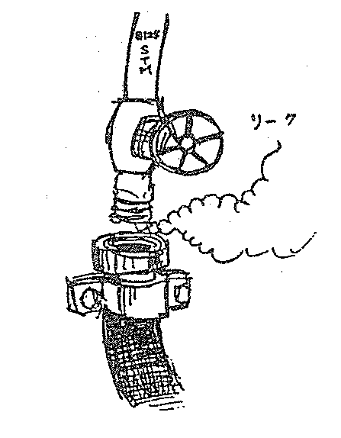
原 因
- リークしているブランチに無理に継いだ。

正しい操作
- スチームドレンがリークしている時は、元弁を開閉して見る。（バルブに異物をかんでいる事がある）
- リークが止まらない場合は、ホースを延長してでも、他のブランチに継ぐ。

注 意
スチームのブランチヘッダーには、スチームドレインのたまりがあることが多い。
又、スチームホース内には、前回のスチームドレンのたまりが残っていたり、前回水に使用したかも知れない。これらを考えて、スチーム元弁の開放は徐々に行い、ホースの先は固定しておく。

